Дополнительна общеразвивающая программа
«ЭЛЕКТРОНИКА И АВТОМАТИКА»

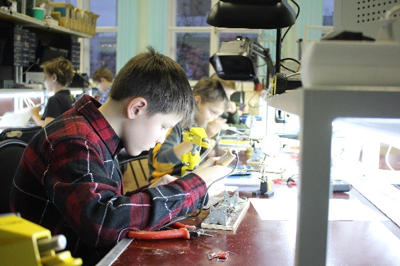 | - Педагог дополнительного образования:  Савчук Алексей Михайлович  - Направленность: Техническая  - Уровень: Базовый  - Продолжительность обучения: 3 года  - Форма обучения: Очная  - Особые условия для поступления: нет  - Сроки начала обучения: 15.09.2024  - Расписание занятий: уточняется  - Возраст обучающихся: 12-13 лет  - Количество обучающихся для поступления: 12  - Количество групп: 1  - Участники программы: Учащиеся г. Перми  - Место проведения занятий:  614015, г. Пермь, ул. Пушкина, 76  Ленинский район, ГУ ДО «Пермский краевой центр «Муравейник»

АННОТАЦИЯ К ОБРАЗОВАТЕЛЬНОЙ ПРОГРАММЕ

Программа направлена на формирование учебно-исследовательских навыков, различных способов деятельности обучающихся для участия в профильных физических и технологических олимпиадах, выбора дальнейшей профессии и т.д.
Цель программы – формирование устойчивых интересов детей к техническому творчеству через освоение теоретических знаний и практических навыков в области электроники, содействие их творческому и интеллектуальному развитию.
Задачи программы:
Образовательные:
- обеспечить знания терминов и понятий, законов и формул, величин и единиц измерения по электронике;
- научить чтению и самостоятельному созданию принципиальных схем с использованием различных элементов электрической цепи, включая микроконтроллеры;
- научить правильно представлять разработки готовые устройства на конкурсах и выставках.
Развивающие:
- развивать интерес к электронике как к науке и к деятельности, связанной с ней;
- расширять кругозор обучающихся в различных смежных технических областях: физики, технологии, информатики;
- развивать логическое, алгоритмическое, абстрактное, комбинаторное мышление, умение обобщать и делать выводы;
- формировать коммуникативные умения: докладывать о результатах проделанной работы, работать в сотрудничестве (при совместных проектах).
Воспитательные:
- воспитывать интерес к электронике; расширять коммуникативные способности детей;
- формировать внимательность, терпение, умение доводить работу до конца.
Ожидаемые результаты:
знать/понимать:
- смысл понятий сила тока, потенциал, напряжение, вольт, сопротивление, ом, закон Ома, резистор, прямая и обратная пропорциональности, последовательная и параллельная цепи, ветвь, узел, контур, конденсатор, ёмкость, диод, светодиод, тиристор, транзистор, реле, трансформатор, каскад, усилитель, индуктивность, микросхема, микроконтроллер, программатор, драйвер, сдвиговый регистр, триггер, генератор;
уметь:
- читать, понимать и самостоятельно разрабатывать простейшие принципиальные схемы;
- собирать электронные устройства с помощью пайки, налаживать и демонстрировать работу устройства;
- работать с мультиметром на всех возможных функциях прибора, а также доп. оборудовании: измерителе ёмкости и индуктивности, тестере транзисторов;
- решать коллективные трудовые задачи.
Новый материал дается с постепенным усложнением и расширением знаний по электронике, компьютерной технике и основами программирования на базе Arduino. Программа предлагает от изучения основных принципов электроники перейти непосредственно к творчеству, конструированию различных технических устройств на основе собственного знания. Содержание программы взаимосвязано с предметами школьного цикла: теоретические и практические знания по электронике значительно углубят знания обучающихся по ряду разделов физики (статика и динамика, электрика и электроника), черчению (включая основы технического дизайна и САПР), математике и информатике.

УЧЕБНЫЙ ПЛАН

1 год обучения
Наименование раздела | Всего, час. | в т.ч. |  |  | Форма контроля
 |  | Теория | Практика
- Вводное занятие | 3 | 3 | 0 |  | опрос
- Инструменты и приемы работы с ними. | 15 | 3 | 12 |  | Зачётная работа
- Материалы и технология их обработки. | 9 | 3 | 6 |  | Зачётная работа
- Электрический ток и магнитное поле. | 18 | 6 | 12 |  | тестирование
- Элементы электротехники. | 36 | 12 | 24 |  | тестирование
- Измерения и средства измерений. | 15 | 6 | 9 |  | зачётная работа
- Элементы электронных устройств. | 72 | 24 | 48 |  | тестирование
- Простые электронные устройства. | 36 | 12 | 24 |  | зачётная работа
 | 204 | 69 | 135

2 год обучения
Наименование раздела | Всего, час. | в т.ч. |  |  | Форма контроля
 |  | Теория |  | Практика
- Элементы электронной автоматики | 42 | 12 |  | 30 | опрос
- Элементы цифровой техники | 18 | 6 |  | 12 | опрос
- Схемы электронной автоматики | 18 | 6 |  | 12 | опрос
- Выпрямители, стабилизаторы, блоки питания | 18 | 6 |  | 12 | опрос
- Оборудование для поиска и устранения неисправностей электронных устройств | 12 | 6 |  | 6 | зачётная работа
- Поиск и устранение неисправностей в бытовых и электронных устройствах | 12 | 6 |  | 6 | презентация
- Проектирование принципиальных и монтажных схем в САПР на компьютере | 18 | 6 |  | 12 | презентация
- Разработка и создание собственного электронного устройства | 78 | 6 |  | 72 | презентация
 | 216 | 54 |  | 162

3 год обучения
Наименование раздела | Всего, час. | в т.ч. |  |  | Форма контроля
 |  | Теория |  | Практика
- Элементы микроэлектроники. Изучение платформ Arduino и совместимых с ними. | 12 | 6 |  | 6 | опрос
- Программирование микроконтроллеров на базе Arduino. | 36 | 12 |  | 24 | тестирование
- Элементы, датчики, модули и платы расширения для платформ Arduino | 36 | 12 |  | 24 | опрос
- Создание электронного устройства на базе Arduino | 132 | 12 |  | 120 | презентация
 | 216 | 42 |  | 174

